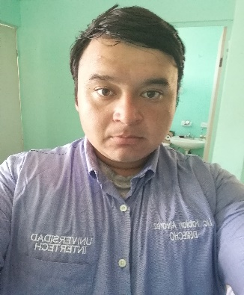 |  |  | FABIAN ALVAREZ SEPULVEDA.
Perfil  COMOCIMIENTOS DE QUIMICA, BPM, HACCP, FSSC 22000:2018 V5, MIP, MICROBIOLOGIA, CROMATOGRAFIA, MANEJO DE ALMACENES, MANTENIMIENTO GENERAL, MANEJO BAJO PRECION, Y SUPERVICION DE PERSONAL.  CONTACTO  TELÉFONO:  8261272810  SITIO WEB:  El sitio web va aquí  CORREO ELECTRÓNICO:  fabianxxer@gmail.com  AFICIONES  microbiología.  Estudiar.  Oír música.  Ver caricaturas. |  |  | Educación  UNIVERSIDAD INTERAMERICANA DEL NORTE-TECNOLOGICO SIERRA MADRE (LICENCIADO EN DERECHO).  FEBRERO 2018 – FEBRERO 2021  UN PROMEDIO DE 9.5 GENERAL.  CETIS 163(LABORATORISTA QUIMICO).  2008 - 2011  CONCURSOS DE MATEMATICAS DONDE ME DIERON RECOMPENZA.  PROMEDIO DE 9.0 GENERAL.  SECUNDARIA: SEBASTIAN LERDO DE TEJADA.  2005-2008  DIPLOMAS.  PROMEDIO DE 9.5 GENERAL  PRIMARIA: PEDRO ORTEGA BALTAZAR.  1999-2005  DIPLOMAS.  PROMEDIO DE 9.8 GENERAL.  EXPERIENCIA LABORAL  REGULES INDUSTRIAS (SUPERVISOR DE MICROBIOLOGIA.)  2018-[Fecha de finalización]  ESTERILIZACION Y SIEMBRA DE MICRORGANISMOS SEGÚN ISOS Y CLIENTE.PARA SU POSIBLE RECHAZO.  HITACHI  2017-2018  OPERARIO DE MAQUINARIA.  CASINO (MAJESTIC PALACE.)  2017  BARMAN  ICMOSA (SUPERVISOR DE CALIDAD)  2012-2017  ANALISIS SEGÚN NORMAS ESTABLECIDAS ACEPTACION O RECHAZO DEL MISMO, MANEJO DE PERSONAL.  EL PARIENTE (MESERO)  2010-2019(VACACIONES, SABADOS Y DOMINGOS)  ATENCION AL CLIENTE, MANEJO DE EFECTIVO Y TRABAJO EN EQUIPO.  APTITUDES

